НЕДЕЛЯ БЕЗОПАСНОСТИ

Спортивный праздник

«ЮНЫЕ ПОЖАРНЫЕ»
для детей старшей и подготовительной групп

Составил и провел воспитатель
по физической культуре
Плаксина Н.А.

МОСКВА 2014

Цель:
- Закрепить элементарные знания и умения в поведении детей при возникновении пожара.

Задачи:
- Продолжать формировать у детей понятие “ пожарная безопасность”.
- Закрепить знания о причинах возникновения пожара.
- Активизировать двигательную активность, развивать физические качества (быстроту, ловкость, координацию движений).
Оборудование:
- плакаты по пожарной безопасности
- надпись названий команд «Спасатели» и «Пожарные»
- 2 обруча большого диаметра
- 8 конусов
- 4 ведра
- мячики (маленькие по два на каждого ребенка)
- огнетушитель – для показа
- 4 мягких модуля
- 2 пожарные машины
- 2 стула
- 2 телефона
- флажки (желтые, красные по 10 шт.)
- 2 корзины с изображением огня
- ленточки красного цвета по количеству детей
- 1 синяя ленточка

Ход праздника

Красочно украшенный спортивный зал. На стенах плакаты по пожарной безопасности, между плакатами – воздушные шарики. Под музыку дети заходят в спортивный зал.
Перестраиваются через центр зала в две команды, команда – СПАСАТЕЛИ и команда ПОЖАРНЫЕ. Садятся на скамейки друг напротив друга.

Ведущий: Здравствуйте ребята! Сегодня у нас не обычное занятие. Сегодня мы поговорим об огне. Послушайте, какую сказку я для вас приготовила.

«Сказка о непослушной спичке»

«В одном небольшом городке жила - была спичка. Она была веселой, шаловливой девчонкой. Очень уж она любила танцевать, да так танцевала, что забывала обо всем на свете. Воспламенялась и тут же загоралась. Танцуя, она задевала шторы, предметы в доме, на кухне, выходя на улицу – она задевала за деревья, дома, кусты, траву и все что ей попадалось на пути. Все это сгорало. Люди стали ее бояться. Ей это ужасно не нравилось, потому, что только люди могли дать ей жизнь. Ведь это они ее делали. И вот однажды она пришла к мастеру, который делал спички, и попросила его о помощи. Ведь она хотела приносить пользу людям, а приносила только вред. Мастер хорошо подумал и решил спичке помочь. Придумал ей дом, где можно спрятаться и отдохнуть – это спичечный коробок. Положил ее не одну, с сестричками. С тех пор непослушная спичка живет в спичечном коробке».

Ведущий: Понравилась вам сказка?

Огонь может быть «добрым» - приносить пользу людям, а может быть «злым».
Я предлагаю вам поиграть в игру «Польза и вред огня».
Игру «Польза и вред огня» - за каждый правильный ответ команда получает один флажок.

Ведущий: Какую пользу приносит огонь?

Ответ детей. За счет огня варим еду, обогреваем жилье, освещаем дома.

Ведущий: А какой вред приносит огонь? Что может произойти от неосторожного обращения с огнем?

Ответ детей. От неосторожного обращения с огнем могут сгореть вещи, квартира, дом, лес.

Ведущий: От чего бывают пожары?

Ответ детей. Пожары бывают от игр со спичками, зажигалками, от оставленных включенных электроприборов, включенных газовых плит.

Ведущий: Ребята, а если все же случился пожар? Как вы думаете, что надо делать?
Как сообщить о пожаре?

Ответ детей: Позвонить в пожарную часть - «01!»

Ведущий: Сам не справишься с пожаром,
Этот труд не для детей.
Не теряя время даром,
«01» звони скорей.
Ведущий: Я предлагаю вам построиться в две колонны и провести эстафету.

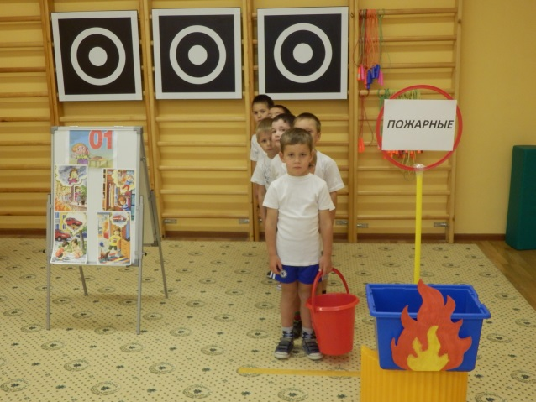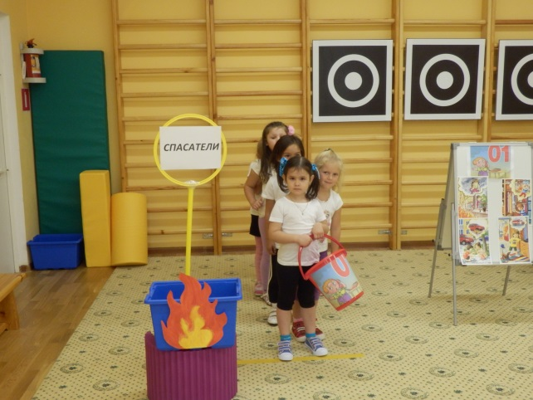

Эстафета1 «Вызов пожарных»
- Прыжки через мягкие модули (2 шт.).
- Пролезь в тоннель (1 шт.).
- Подбежать к телефону, поднять трубку, крикнуть «01 – ПОЖАР».
- Обратно – бег по прямой, передать эстафету по руке.
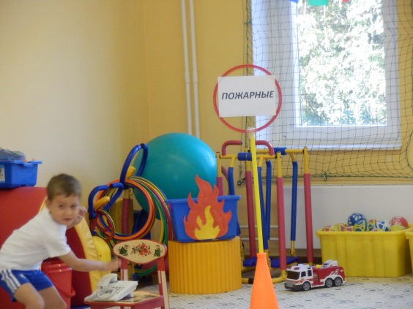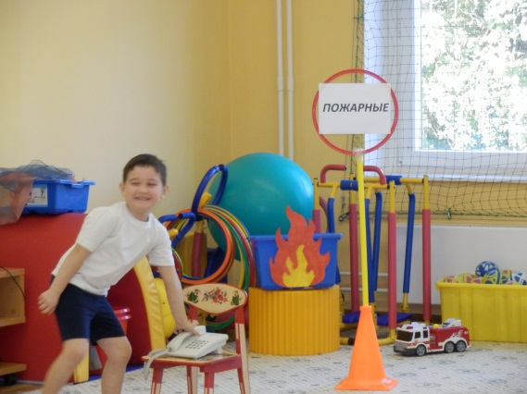
Ведущий: Молодцы! С этим заданием вы справились. Пожарных мы вызвали, а
как вы думаете, какими должны быть пожарные?
Дети: Смелыми, храбрыми, сильными, ловкими…
Ведущий: Каких людей не возьмут в пожарные?
Дети: Ленивых, трусливых, слабых…
Ведущий: Теперь мы знаем, каким должен быть пожарный. А вы ребята:
- Смелые? Ответ детей
- Храбрые?
- Сильные?
- Ловкие?
А вы хотите побывать в роли пожарных?
На машине ярко – красной
Мчатся пожарные вперед
Труд тяжелый и опасный
Нас, пожарных ждет.

Эстафета 2 «Пожарные на ученьях»
- Провести пожарную машину «змейкой» между конусами (4 шт.)
- Обратно – бег по прямой, передать машину.
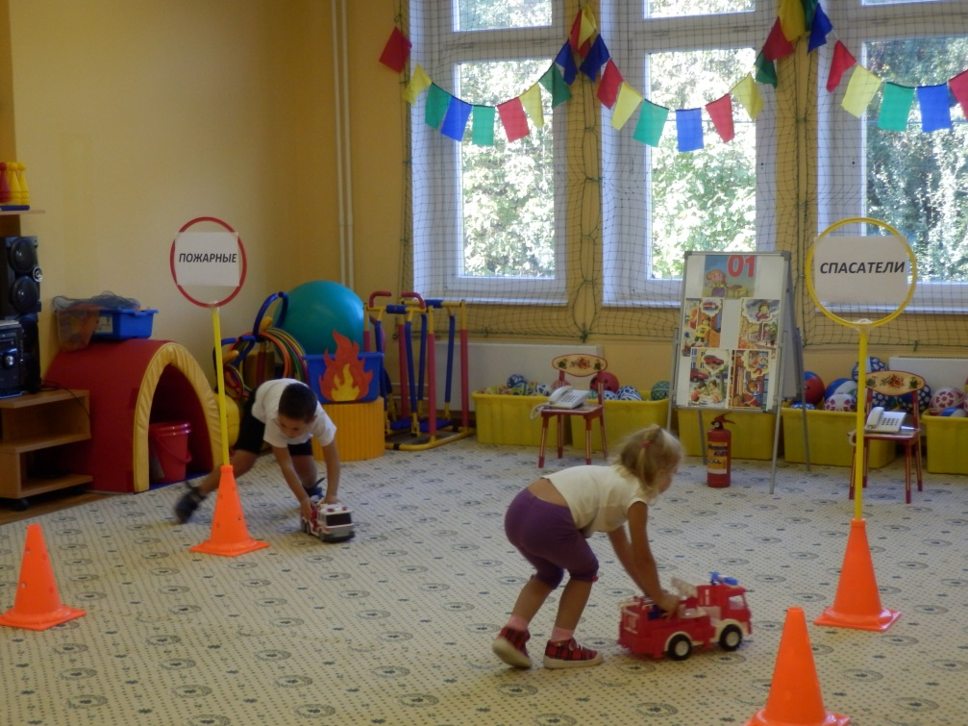
Ведущий: Ребята, а вы знаете, чем можно потушить пожар?

Дети: Водой, песком, землей, снегом, брезентовым покрывалом, огнетушителем.
Ведущий показывает огнетушитель детям и рассказывает, для чего нужен огнетушитель.

Эстафета 3 «Потуши пожар»
У первого ребенка в левой и правой руке по ведру, в них лежит по мячику.
- Бег по гимнастической скамейке, руки в стороны
- Пролезть в обруч (держит ребенок)
- «Вылить воду, высыпать мячики в корзину» - «потушить огонь»
- Обратно – бежать по прямой, передать ведра следующему участнику.
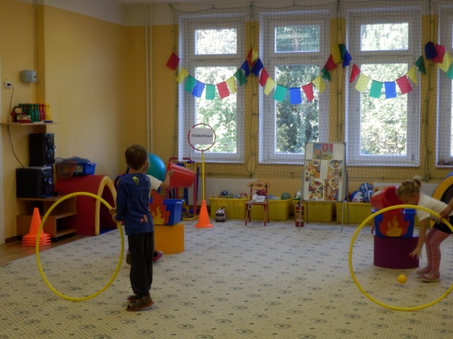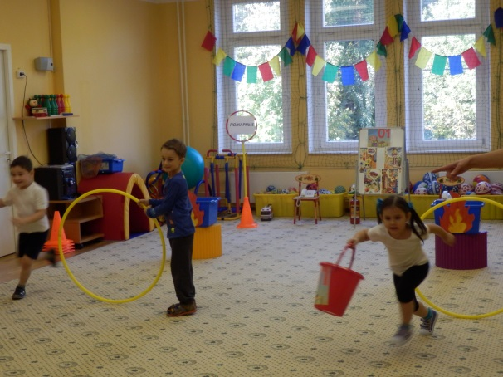
Ведущий:
Все мы силы приложили,
И пожар мы потушили.
Было трудно, тяжело,
Но умение и ловкость
Нас от бедствия спасло.

Ведущий: А теперь я предлагаю вам поиграть в игру «Огонь-вода»
Игра «Огонь-вода»
Дети с красной ленточкой – это огонь, с синей ленточкой – это вода. Ленточки прикреплены к поясу детей таким образом, чтобы их можно было легко выдернуть. Ребенок с синей ленточкой должен собрать все красные, изображающие огонь, т.е. «потушить» огонь. Играем 1-2 раза.
Построение в колонну. Ходьба по кругу. Остановиться, повернуться лицом в круг.
Ведущий: Ребята, давайте подведем итог нашего занятия. Огонь приносит людям тепло, радость, но иногда он может стать опасным и жестоким врагом. На пути огня встают смелые и умные, быстрые и находчивые люди, это - (ответ детей) пожарные. Они борются с огнем.
Как вызвать пожарных?
Ответ детей «01»
Вы запомните, ребята, то, что скажем вам сейчас.
Не берите в руки спички, очень-очень просим вас.
Да, огонь бывает добрым, помогает тут и там,
Ужин сделает горячим и тепло подарит нам.
Но в детских руках непослушен огонь,
И ты потому крошки-спички не тронь,
Моргнуть не успеешь, как вспыхнет пожар,
С огнем не шути, не то будет кошмар!

